こんにちは。中間市長の福田健次です。
福岡県では、県民の皆さま及び事業者の皆さまにお願いしてきた内容のうち、不要不急の外出自粛、飲食店に対する営業時間短縮の要請については、３月21日（日）をもって解除することを決定し、本日、３月19日に発表しました。
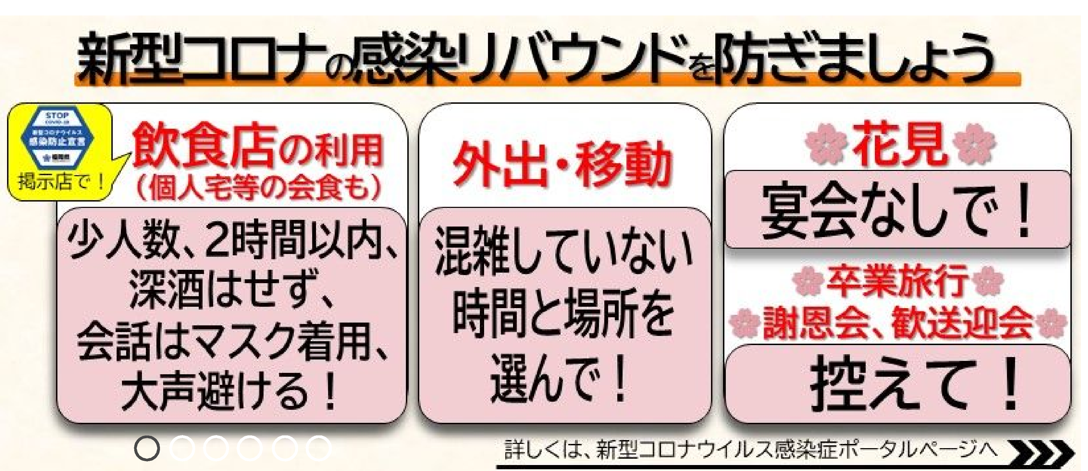
ここで、市民の皆さまに新型コロナ感染症の再拡大を防ぐためにあらためてご協力をお願いします。
春は喜ばしい事が多くある季節です。垣生公園の桜も咲き始めましたので、例年ですと桜の花を見ながら宴を催されていたことと思いますが、今年はご家族やご友人などと桜の花を見て楽しんでいただきますようご協力をお願いします。
また、入学式など本来でしたら多くの方々と共にその場で見守り喜びを分かち合いたいところでございますが、感染予防のためもうしばらくリモート等でのお祝いを心がけてくださいますようお願いします。
新型コロナワクチン接種については、現在、医療従事者の皆さまへの接種が開始されたところであり、市民の皆さまへの接種については、国及び県からの情報をもとに現在、準備をしっかりと進めているところでございますので、今しばらくお待ちください。
また、市長メッセージとして新型コロナ感染症に関するものを多く掲載いたしておりますが、市民の皆さまへの健康増進施策についても大変重要でありますことから、企業との連携協定等により一層推進してまいる所存でございます。

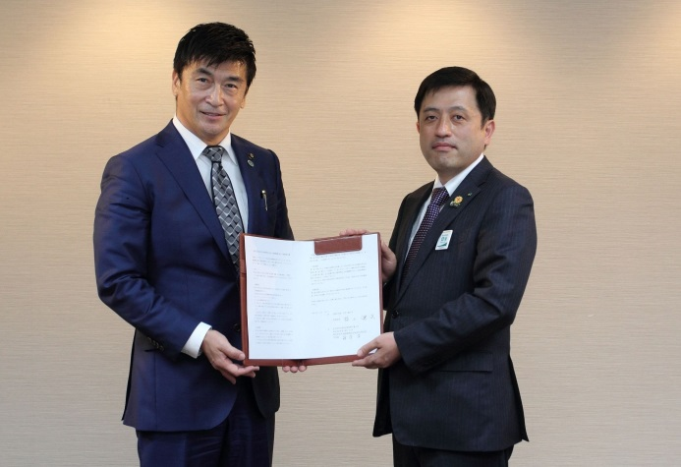
令和３年３月19日
中間市長 福田 健次
３月16日に明治安田生命保険相互会社と
連携協定を締結
（福田健次市長と篠原学北九州支社長(右)）

